**TRƯỜNG ĐẠI HỌC BÁCH KHOA HÀ NỘI**

**VIỆN CÔNG NGHỆ THÔNG TIN VÀ TRUYỀN THÔNG**

---------------*****---------------



**BÁO CÁO**

**Lập trình web PHP**

*Giảng viên hướng dẫn:*

*Nhóm thực hiện: Fantastic Team*

*Thành viên:* ***Nguyễn Văn Nam - 20132696 (NT)***

***Nguyễn Xuân Thái -***

***Lê Đăng Thành -***

***Hoàng Tùng Lâm -***

Hà Nội, ngày 1 tháng 1 năm 2017

Mục Lục

Contents

**BÁO CÁO** 1

Mục Lục 3

Lời nói đầu 4

2 Cơ sở lý thuyết liên quan 5

2.1 Hàm tính thời gian 5

2.2 Select server 5

3 Xây dựng chương trình 6

3.1 Hàm liên quan của client 6

3.1.1 Hàm main client 6

3.1.2 Giao diện menu client 6

3.1.3 Cấu trúc trong file library/struct 6

3.1.4 Hàm c_login và c_signup 6

3.1.5 Hàm kết nối tới server 6

3.2 Quyền của client/player 6

3.3 Hàm liên quan của server 6

3.3.1 Hàm main server 6

3.3.2 Hàm check bên server 6

3.3.3 Hàm liên quan đến quetion 6

3.3.4 Hàm trợ giúp 6

3.4 Nhiệm vụ server 6

3.5 Điểm cho người chơi 6

3.6 Mô hình định hướng lập trình 6

4 Kiểm thử các chức năng chính 6

4.1 Giao diện đăng nhập của Client : 6

4.2 Giao diện phần chơi chính : 6

4.3 Giao diện Server : 7

# Lời nói đầu

Nhóm chúng em xin chân thành gửi lời cảm ơn tới sự giúp đỡ của thầy và các bạn lớp Việt Nhật K58 để thực hiện được bài tập này.

Những kiến thức được đề cập đến trong học phần *lập trình web* là rất thiết thực và quan trọng đối với sinh viên ngành Công nghệ thông tin, vì từ đây chúng ta sẽ gắn liền với công việc hàng ngày chúng ta sẽ làm sau này.Chúng không chỉ giúp chúng em biết them kiến thức về kĩ năng làm việc nhóm, kĩ năng làm việc cá nhân mà còn cho chúng em cơ hội áp dụng những kiến thức đó một cách thực tiễn. Ví dụ như sau bài tập lớn này, chúng em đã có thể tự mình làm một trang web bán hàng thông thường.

Mặc dù đã cố gắng hết sức, nhưng chắc chắn bài tập của nhóm vẫn có những thiếu sót do còn hạn chế về kiến thức, kĩ năng và kinh nghiệm. Mọi ý kiến đóng góp, chỉ bảo của thầy cô và các bạn đối với bài tập này là vô cùng quý giá và đáng trân trọng.

Một lần nữa, chúng em xin chân thành cảm ơn!

*Hà nội, ngày 1 tháng 1 năm 2017*

*Nhóm thực hiện*

# Phân công công việc trong nhóm :

* Nguyễn Văn Nam : Thiết kế cơ sở dữ liệu+ Giao diện Admin+ add Cart User
* Nguyễn Xuân Thái: Giao diện Admin
* Hoàng Tùng Lâm: Giao diện Sản phẩm+Category
* Lê Đăng Thành: Giao diện User+Checkout+ Store+ Contact

# Cơ sở dữ liệu

## Các bảng trong trang web

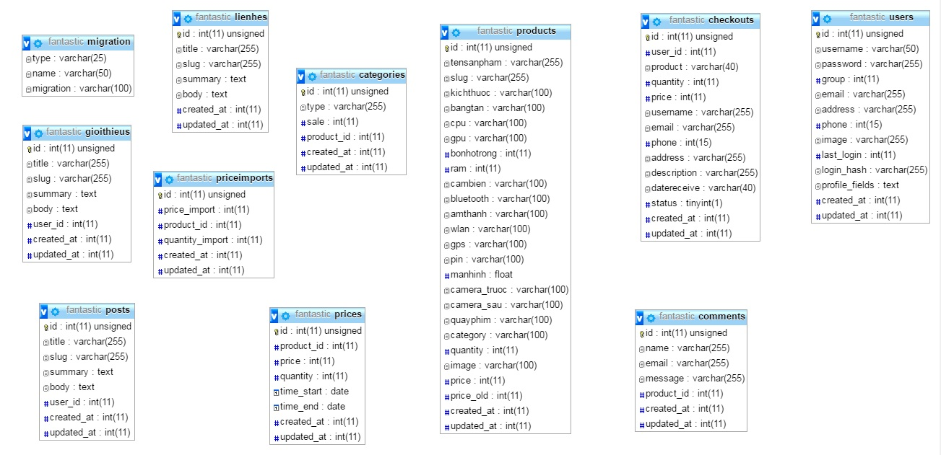

## Mô tả

# Các thành phần

## Quyền người sử dụng(Không tài khoản)

## Quyền người sử dụng(Khi đăng kí tài khoản)

## Quyền người sử dụng admin

# Kiểm thử các chức năng chính

## Giao diện trang web chính :

# Kết Luận

***END***